 **Santa María de Maipú**

**Departamento Educación Parvularia**

**RETROALIMENTACIÓN**

**GUÍA DE LENGUAJE 2**

**KINDER**

**OA 8: Representar gráficamente algunos trazos**

**Definición trazo: El origen etimológico de la palabra Trazo emana del latín TRACTUS que puede traducirse como arrastrado.**

**CONTENIDO Trazos**: Se trata de una actividad de grafomotricidad para que los niños se inicien en la escritura. El trazo recto, es líneas rectas que debemos realizar de izquierda a derecha, de arriba hacia abajo siguiendo el orden, sin levantar el lápizde la superficie.

**Recuerda**

**Pasos para tomar correctamente el lápiz**

1. Siéntate con los pies completamente apoyados en el suelo y con una postura apropiada mientras escribes. ...
2. Utiliza el pulgar y el índice para levantar el **lápiz**. ...
3. Coloca el índice sobre el **lápiz**. ...
4. Apoya el **lápiz** sobre el dedo medio.

**Repasa con tu dedo índice y traza las líneas rectas.**

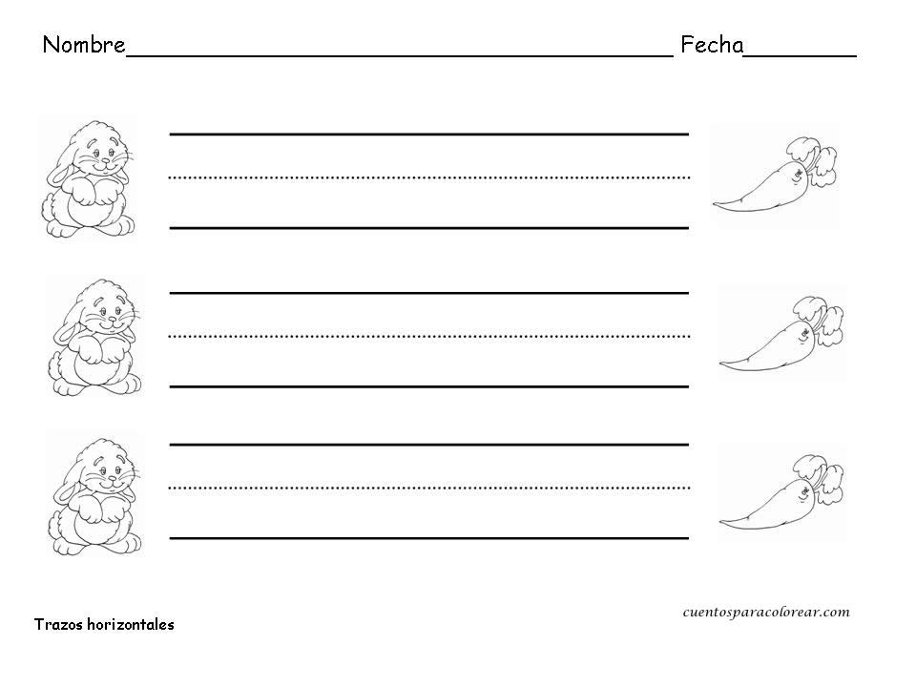

**.**

**Trazos curvos:** Aprender a hacer **trazos curvos** estimula la iniciación a escritura.

Ejercita esta actividad primero repasando con tu dedo índice para luego utilizar el lápiz mina sin levantar el lápiz de la superficie. Recuerda de Izquierda a derecha empezando de arriba hacia abajo.

**Trazos curvo**

**Repasa con tu dedo índice completando el trazo curvo siguiendo la línea punteada.**

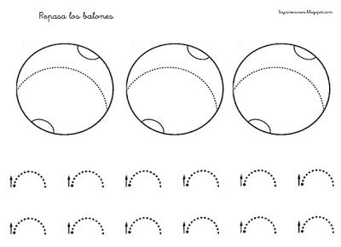

Trazos Bastón: Recuerda tomar adecuadamente bien el lápiz y tomar la postura adecuada, empezar de izquierda a derecha, siguiendo el orden de arriba hacia abajo.

Hacer una línea recta hacia abajo y luego gancho a la izquierda.





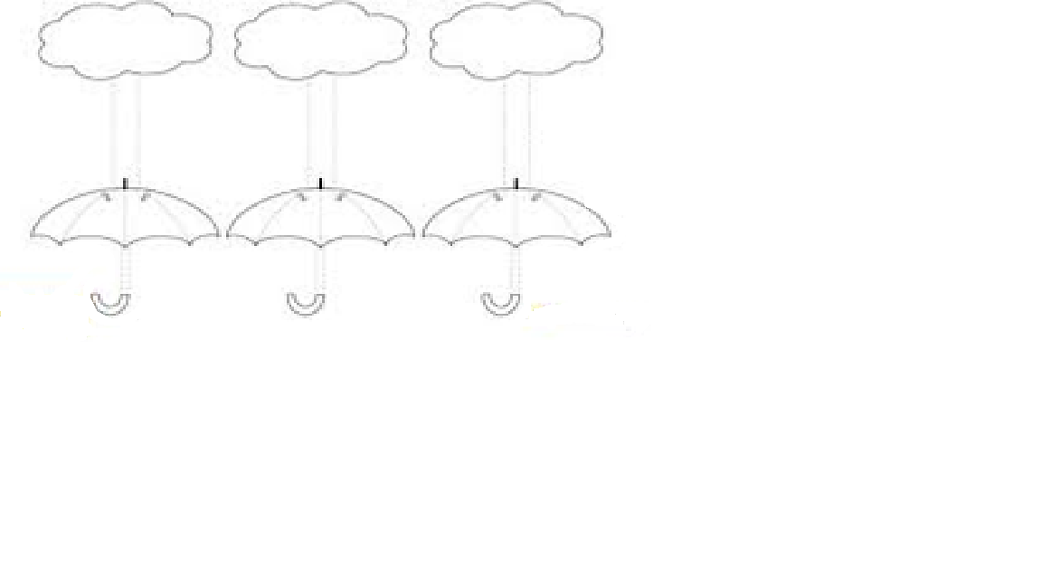

**OA3: Descubrir en contextos lúdicos, algunos atributos fonológicos, segmentación silábica, identificar sonidos iniciales y finales.**

**¿Qué es Conciencia Fonológica?**

**Conciencia fonológica se entiende a la habilidad para reflexionar y manipular de manera consciente segmentos del lenguaje oral. Existen dos niveles de conciencia fonológica uno de ellos es la conciencia silábica y el otro es la conciencia fonética**

**¿Por qué es importante el desarrollo de la conciencia fonológica?**

**Existen numerosas investigaciones que demuestran una relación positiva entre la habilidad del niño para discriminar los sonidos que componen la palabra oral y su éxito en la lectura y escritura.**

**Conciencia silábica: es la habilidad para reflexionar y manipular las silabas de una palabra.**

**Una palabra puede estar formada por una silaba o por varias sílabas.**

**Además puede estar formada por vocales y consonantes**

**Conteo Silábico:** es el conteo de silabas que contiene cada palabra u objeto, para separarlas de cada sílabas puedes usar un palmoteo, o marcar con palos de helados según la cantidad de silabas que contengan cada palabra.

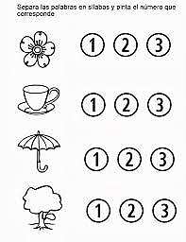 **Pinta el número según corresponda a la cantidad de sílabas.**



**OA 6**. Comprender contenidos explícitos de textos literarios y no literarios, a partir de la escucha atenta, describiendo información y realizando progresivamente inferencias y predicciones.

La [lectura](https://es.wikipedia.org/wiki/Lectura) es un proceso de interacción entre el pensamiento y el [lenguaje](https://es.wikipedia.org/wiki/Lenguaje_escrito) , cuando se lee no siempre se logra comprender el mensaje que encierra el texto; es posible, incluso, que se comprenda de manera equivocada. Como habilidad intelectual, comprender implica captar los significados que otros han transmitido mediante sonidos, imágenes, colores y movimientos. Es un proceso donde se dan decodificaciones de acuerdo al contexto, a las ideas secundarias, etc.

Comprensión lectora;  es la capacidad de entender lo que se lee, tanto en referencia al significado de las palabras que forman un texto como con respecto a la comprensión global en un escrito.

Escucha con atención el texto y completa la respuesta correcta

